**Когда необходимо обращаться к логопеду?**

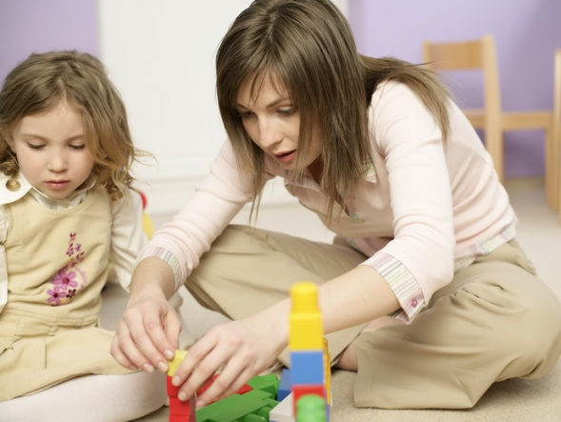Очень часто современные родители не видят грань между нормальным развитием ребенка и какими-то небольшими отклонениями. Причем, все это связано с нынешней общедоступностью информации: интернет, журналы, телевидение. И не всегда эта информация является проверенной и правдивой, к сожалению. Одна мама считает, что в 1,5 года ребенок уже должен четко говорить слова и предложения, ведь ее малыш уже так делает; другая же, наоборот, не видит проблемы в том, что ее чадо в 3 года говорит только «а» и «э», ведь на форуме сказали, что не одна она такая.

Да, конечно же, все дети индивидуальны, но существуют определенные нормы в развитии детской речи, на которые стоит обратить внимание. И от этих норм следует отталкиваться при принятии решения: идти к логопеду или нет. Итак, что же является нормой для детей?

***В каком случае необходимо обратиться к логопеду?***

*Сразу оговорюсь: до 3х лет витки в развитии ребенка очень непостоянны. И сегодня ваш малыш может молчать, а завтра – начать декламировать стихи. Поэтому при подозрении на какую-то проблему, дождитесь все же 3хлетнего возраста, прежде чем бить в колокола.*

Речь ребенка бессвязна и непонятна для окружающих. Звуки и слоги смыты, слова мягкие, словно ребенок еще совсем кроха или преобладают твердые звуки, как — будто у него акцент.

К 3-м – 4-м годам ребенок не может произносить слово полностью, опуская неудобные части. Коверканье слов. Причем часто бывает, что детям просто лень произносить правильно длинное слово, не путайте это с реальной проблемой, когда малыш не может произнести слово целиком физически. Ребенок не умеет говорить букву «Р» (иногда такая проблема связана с физиологическим строением небной или языковой уздечки, в этом случае исправить проблему можно только оперативно; но если у ребенка все хорошо в этом плане, то необходимы занятия с логопедом).

К 5-ти – 6-ти годам ребенок не может составлять предложения и описывать окружающее. Не выработаны основные принципы построения предложений: согласование во времени, употребление правильного рода и т.п.

***Что делать, если у вашего ребенка проблемы в развитие речи?***

Самое главное, не паниковать в этом случае. Ведь дети, словно губка, впитывают весь настрой родителей. Вы должны быть уверены в благополучном исходе, и тогда и ваш малыш почувствует свои силы.

Конечно же, без профессиональной помощи здесь не обойтись. Врач-логопед назначит вашему ребенку определенные упражнения, будет контролировать динамику лечения. Но вы, как родители, должны также и самостоятельно активно заниматься с малышом. Читайте с ребенком книги, много разговаривайте, вызывайте его на диалог. И, конечно же, любите. Очень часто проблемы в развитии речи связаны с психо-эмоциональным состоянием ребенка. И бывает достаточно просто наладить гармонию в семье, чтобы речь малыша стала правильной.